
ALCALDÍA MAYOR
DE BOGOTÁ D.C.
Secretaría

Educación

PUENTE ARANDA
LOCALIDAD 16
CARACTERIZACIÓN SECTOR EDUCATIVO
Año 2009

OFICINA ASESORA DE PLANEACIÓN
GRUPO DE ESTADÍSTICA

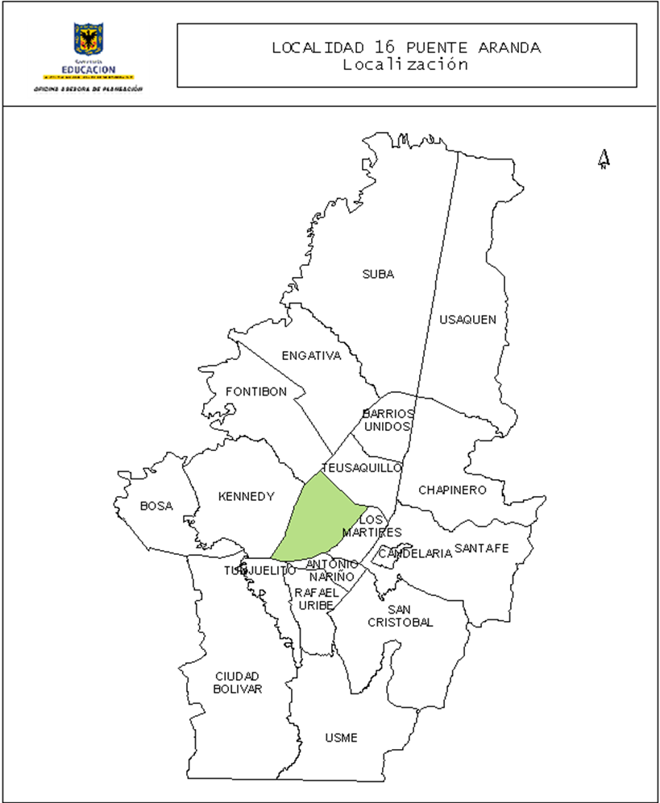
UBICACIÓN GENERAL

Mapa 1

POBLACION

Según las proyecciones de población entregadas por el DANE y la Secretaria de Planeación del Distrito, la población de Bogotá para el año 2009 es de 7.259.597 habitantes; para la localidad de Puente Aranda la población es de 258.368 habitantes que corresponde al 3.6% del total de Bogotá.
Gráfico 1
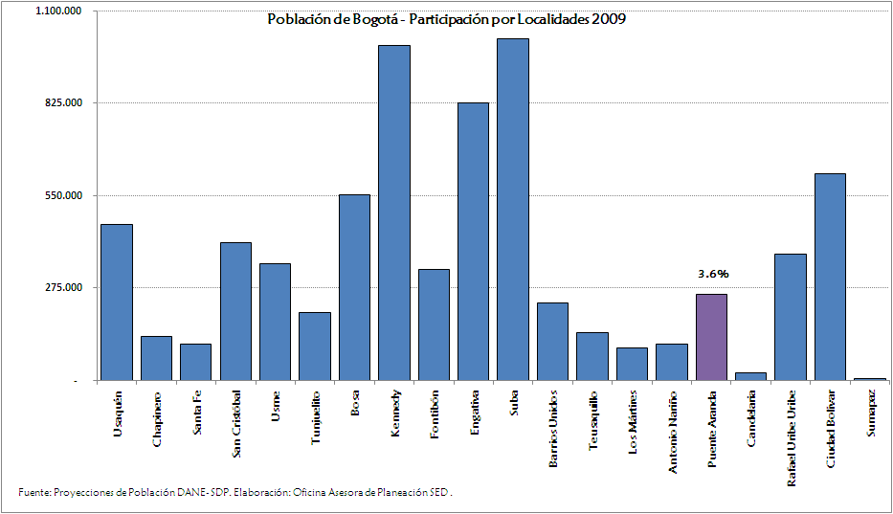

Si observamos, la distribución de la población de la localidad por grupos quinquenales de edad, se determina que los grupos poblacionales más significativos son aquellos que se encuentran entre los 15 a 29 años de edad.

Gráfico 2
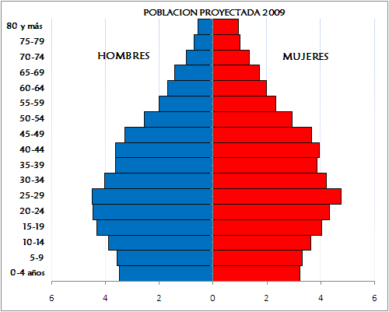
Fuente: Proyecciones de Población DANE –SDP
Elaboración: Oficina Asesora de Planeación

El 19.39 % de la población proyectada para el año 2009 para la Localidad de Puente Aranda, es decir, 50.110 niños, niñas y jóvenes, se encuentran clasificados como Población en Edad Escolar, y representa el 3.08% del total de PEE de la Ciudad.

Gráfico 3

Fuente: Proyecciones de Población DANE –SDP Elaboración: Oficina Asesora de Planeación
Su distribución por rangos de edad de escolarización se presentan en el siguiente gráfico:

Gráfico 4
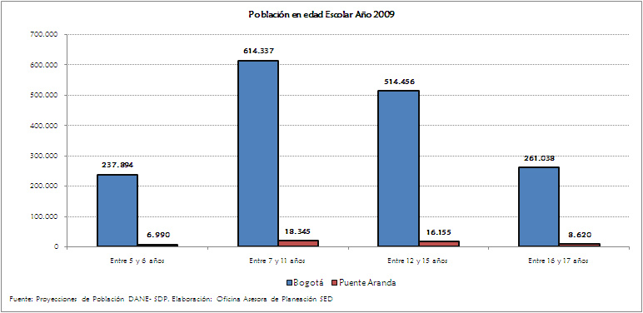

DEMANDA

Demanda del Sector Oficial

La demanda del servicio educativo en el Sector Oficial corresponde a la población que solicita un cupo en el sistema educativo oficial y está constituida por:

  - El número de estudiantes antiguos que se promocionan al siguiente grado escolar.
  - Los estudiantes antiguos repitentes.
  - El número de estudiantes nuevos que solicitan un cupo, estos corresponden a:

    - Niños y niñas de 5 años que finalizan su ciclo de educación inicial en los jardines infantiles de la Secretaría Distrital de Integración Social y del Instituto Colombiano de Bienestar Familiar ICBF.
    - Población que demanda un cupo educativo para cualquier grado de escolaridad, como niños, niñas y jóvenes que provienen del sector educativo privado o que se encuentran por fuera del sistema educativo.

Tabla 1
Demanda Efectiva por tipo de Colegio. Año 2009
Tipo de Colegio | Demanda | Participación
Oficial Distrital | 35526 | 100,00%
Concesión | 0 | 0,00%
Convenio | 0 | 0,00%
Total Localidad | 35526 | 100,00%
Fuente: Sistema de Matrícula Elaboración: Oficina Asesora de Planeación

Tabla 2
Demanda Efectiva por grado. Año 2009
GRADO | Total
Pre Jardín | 27
Jardín | 419
Transición | 1795
Primero | 2294
Segundo | 2626
Tercero | 2768
Cuarto | 2706
Quinto | 2852
Sexto | 3221
Séptimo | 3372
Octavo | 3450
Noveno | 3209
Décimo | 3144
Once | 2796
Primaria Acelerada y Aceleración y Primeras letras | 67
Educación para Adultos (nocturno y fines de semana) | 780
Total Localidad | 35526
Fuente: Sistema de Matrícula Elaboración: Oficina Asesora de Planeación

OFERTA

La oferta educativa del Sector Oficial corresponde al número de cupos ofrecidos en los colegios distritales, colegios en concesión y en los colegios privados en convenio, con la cual se garantiza la continuidad de los estudiantes antiguos y se buscar atender la demanda de estudiantes nuevos.

El Distrito ha realizado importantes esfuerzos para ampliar la oferta educativa oficial buscando mayores y mejores oportunidades para que los niños, niñas y jóvenes de la ciudad accedan y permanezcan en el sistema educativo.

Durante los últimos años el crecimiento de la oferta educativa oficial para atender la demanda, en términos de creación de nuevos cupos, se ha dado mediante las siguientes estrategias:

- Construcción de nuevos colegios
- Ampliación y mejoramiento de la infraestructura de los colegios distritales
- Optimización de la capacidad instalada en colegios distritales
- Arrendamientos
- Convenios con colegios privados a través de subsidios a la demanda
- Colegios distritales en concesión.

Tabla 3
Fuente: Sistema de Matrícula Elaboración: Oficina Asesora de Planeación

Tabla 4
Oferta Oficial por tipo de Colegio. Año 2009
Tipo de Colegio | Oferta | Participación
Oficial Distrital | 35027 | 100,00%
Concesión | 0 | 0,00%
Convenio | 0 | 0,00%
Total Localidad | 35027 | 100,00%

Fuente: Sistema de Matrícula Elaboración: Oficina Asesora de Planeación

Tabla 5
Evolución de la oferta, la demanda y déficit educativo oficial por nivel de escolaridad 2007-2009
Nivel | 2007 |  |  | 2008 |  |  | 2009
Nivel | Oferta | Demanda | Déficit = oferta - demanda | Oferta | Demanda | Déficit = oferta - demanda | Oferta | Demanda | Déficit = oferta - demanda
Preescolar | 2.254 | 2.206 | 48 | 2.108 | 2.255 | -147 | 2.259 | 2.241 | 18
Primaria | 14.330 | 14.723 | -393 | 14.162 | 14.087 | 75 | 13.233 | 13.246 | -13
Secundaria | 13.921 | 14.561 | -640 | 13.679 | 14.013 | -334 | 12.895 | 13.252 | -357
Media | 5.754 | 5.848 | -94 | 5.887 | 5.986 | -99 | 5.879 | 5.940 | -61
Aceleración | 60 | 59 | 1 | 50 | 24 | 26 | 69 | 67 | 2
Educación especial | 0 | 0 | 0 | 0 | 0 | 0 | 0 | 0 | 0
Educación adultos | 1.007 | 754 | 253 | 1.025 | 665 | 360 | 692 | 780 | -88
TOTAL | 37.326 | 38.151 | -825 | 36.911 | 37.030 | -119 | 35.027 | 35.526 | -499
Nota: La demanda está compuesta por los promocionados más los inscritos que solicitaron cupo en colegios de esa localidad como primera opción más los no inscritos que fueron asignados a ese colegio.
Fuente: Sistema de Matricula de la SED. Cálculos: Oficina Asesora de Planeación- SED.
Ubicación Colegios Oficiales
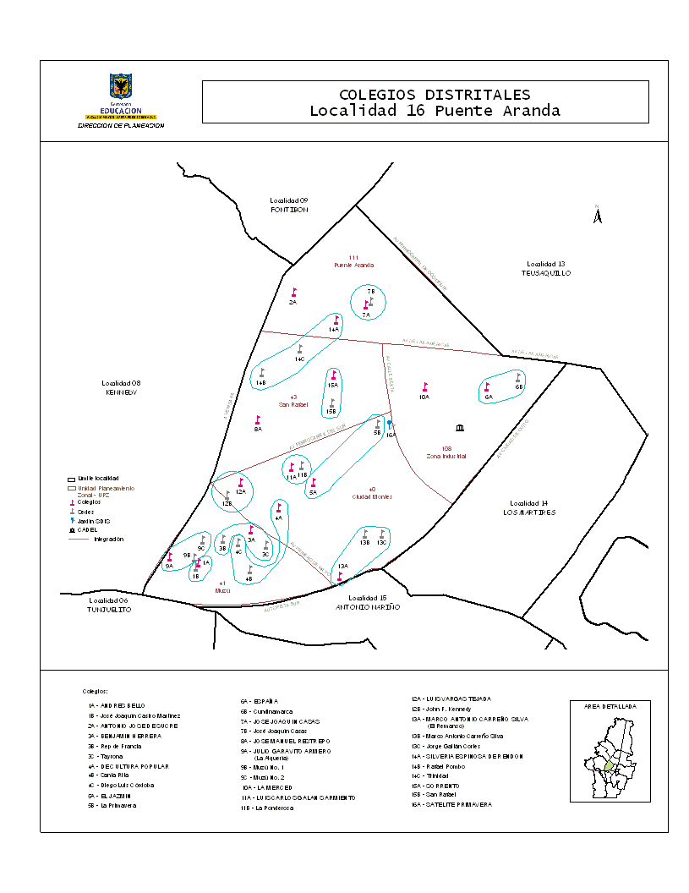
En el siguiente mapa se encuentran identificados los colegios oficiales de la localidad.
Mapa 2

Personal Directivo y Personal Docente en la Localidad

Los colegios oficiales de la localidad de Puente Aranda para el año 2009 cuentan con el 3.97% del total de la planta docente oficial de Bogotá, que corresponde a 1129 docentes, de los cuáles 4 son docentes de educación especial. En lo referente al tipo de vinculación laboral, se observa que el 93.62% (1057 docentes) están nombrados en propiedad y el 6.38% (72 docentes) se encuentran en provisionalidad.

A su vez, cuenta con 74 directivos docentes, que corresponden al 3.80% del total de directivos de la ciudad y con 40 orientadores, que corresponden al 4.48% del total.

Tabla 6
Total Planta de Personal docente por nivel de enseñanza y su participación por localidad Año 2009
Localidad | En propiedad |  |  |  |  | Provisionales |  |  |  |  | Total
Localidad | Preescolar | Básica Primaria | Básica Secundaria y Media | Global | Total | Preescolar | Básica Primaria | Básica Secundaria y Media | Global | Total | Total
Puente Aranda | 78 | 373 | 604 | 1 | 1056 | 3 | 16 | 50 | 0 | 69 | 1125
Bogotá | 1914 | 8615 | 12095 | 7 | 22631 | 195 | 1998 | 3179 | 8 | 5380 | 28011
Participación | 4,08% | 4,33% | 4,99% | 14,29% | 4,67% | 1,54% | 0,80% | 1,57% | 0,00% | 1,28% | 4,02%
Fuente: Dirección de Talento Humano Corte: Julio 29 de 2009 10:40 a.m.
Elaboración: Oficina Asesora de Planeación

Tabla 7
Total Planta de Personal docente en educación especial por nivel de enseñanza y su participación por localidad Año 2009
Localidad | En propiedad |  |  |  |  | Provisionales |  |  |  | Total
Localidad | Preescolar | Básica Primaria | Básica Secundaria y Media | Global | Total | Básica Primaria | Básica Secundaria y Media | Global | Total | Total
Puente Aranda | 0 | 1 | 0 | 0 | 1 | 2 | 1 | 0 | 3 | 4
Bogotá | 5 | 179 | 23 | 1 | 208 | 124 | 31 | 5 | 160 | 368
Participación | 0,00% | 0,56% | 0,00% | 0,00% | 0,48% | 1,61% | 3,23% | 0,00% | 1,88% | 1,09%
Fuente: Dirección de Talento Humano Corte: Julio 29 de 2009 10:40 a.m.
Elaboración: Oficina Asesora de Planeación

Tabla 8
Total directivos docentes por tipo y su participación por localidad Año 2009
Localidad | COORDINADORES |  |  | DIRECTORES |  | RECTORES |  | SUPERVISORES |  | Total
Localidad | Coordinador | Coordinador (E) | Coordinador (A) | Director (A) | Director (E) | Rector | Rector (E) | Supervisor | Supervisor (E) | Total
Puente Aranda | 53 | 3 | 1 | 0 | 0 | 14 | 1 | 2 | 0 | 74
Bogotá | 1252 | 260 | 6 | 11 | 11 | 258 | 93 | 49 | 8 | 1948
Participación | 4,23% | 1,15% | 16,67% | 0,00% | 0,00% | 5,43% | 1,08% | 4,08% | 0,00% | 3,80%
Fuente: Dirección de Talento Humano Corte: Julio 29 de 2009 10:40 a.m. Elaboración: Oficina Asesora de Planeación

Tabla 9
Total Planta de Personal de orientadores por jornada y su participación por localidad Año 2009
Localidad | EN PROPIEDAD |  |  |  |  | PROVISIONALES |  |  |  |  | Total
Localidad | Mañana | Tarde | Nocturna | Global | Total | Mañana | Tarde | Nocturna | Global | Total | Total
Puente Aranda | 27 | 11 | 0 | 1 | 39 | 0 | 0 | 0 | 1 | 1 | 40
Bogotá | 418 | 275 | 32 | 31 | 756 | 32 | 22 | 1 | 81 | 136 | 892
Participación | 6,46% | 4,00% | 0,00% | 3,23% | 5,16% | 0,00% | 0,00% | 0,00% | 1,23% | 0,74% | 4,48%
Fuente: Dirección de Talento Humano Corte: Julio 29 de 2009 10:40 a.m. Elaboración: Oficina Asesora de Planeación

COLEGIOS ARTICULADOS CON LA EDUCACION SUPERIOR

El programa de Especialización de la Educación Media y articulación con la Educación Superior se contempla como una de las estrategias de transformación pedagógica para la educación de los y las jóvenes de los colegios oficiales de la ciudad. El modelo de articulación busca la transformación de los colegios en su ámbito pedagógico, administrativo, físico y organizacional de tal manera que los estudiantes de los grados 10 º y 11 º asimilen y desplieguen contenidos y metodologías apropiadas y pertinentes de la educación superior, a través de la semestralización del plan de estudios, la adopción del sistema de créditos académicos y ciclos propedéuticos así como la implementación de formas de evaluación académica tipo universitario.

La articulación de la Educación Media con la Superior generará oportunidades de estudio superior, técnico y tecnológico para jóvenes de las instituciones educativas de la ciudad. En síntesis, la articulación rompe la estructura cerrada de los niveles y genera la posibilidad legal y política para que “la universidad se meta en el colegio”; esto es, que los jóvenes que cursan la Media puedan simultáneamente tomar cursos del bachillerato y de la universidad, ganando en tiempo, en costos y en experiencia para afrontar la formación superior profesional.

En la siguiente tabla se presentan los colegios de la localidad que cuentan con programas de articulación con la educación superior en el año 2009.

Tabla 10
Colegios distritales articulados con la educación superior y nombre del programa articulado
COLEGIO | INSTITUCIÓN DE EDUCACIÓN SUPERIOR | PROGRAMAS ARTICULADOS
JULIO GARAVITO DE ARMERO | INSUTEC | Administración de Empresas Turísticas y Hoteleras  Seguridad e Higiene Industrial
CULTURA POPULAR | UNIV NAL ABIERTA Y A DISTANCIA UNAD | Sistemas  Gestión Comercial y Negocios
Fuente: Dirección de Educación Media y Superior - Elaboración: Oficina Asesora de Planeación

Intensificación de la enseñanza de inglés y profundización del aprendizaje de las matemáticas y las ciencias

Dentro de las acciones que el Plan Sectorial de educación 2008-2012 “Educación de calidad para una Bogotá Positiva” se plantean entre otras la intensificación de la enseñanza del inglés y la profundización del aprendizaje de las matemáticas y las ciencias para los alumnos de grados 10 y 11. Estas acciones están encaminadas a permitir la formación de estudiantes mejor capacitados para enfrentar un mundo cada vez más globlalizado, a mejorar sus habilidades de investigación, a la formación de pensamiento crítico, al desarrollo del pensamiento lógico y a la mejora de sus habilidades para enfrentar los desafíos de una sociedad moderna. Aunque inicialmente se proponía que se brindara solo a estudiantes que estuvieran cursando el nivel de la media se espera que se incorporen también los alumnos de grado 9. A continuación se presentan los colegios de la localidad que presentan el programa de intensificación de áreas.

Tabla 11
Colegios de la Localidad con intensificación de áreas para los alumnos de grados 10 y 11
COLEGIO | TOTAL ALUMNOS REGISTRADOS | AREA DE PROFUNDIZACION
COLEGIO | TOTAL ALUMNOS REGISTRADOS | CIENCIAS | MATEMATICAS | INGLES
COL ANDRES BELLO | 160 | SI | SI | NO
COL ANTONIO JOSE DE SUCRE | 57 | NO | SI | SI
COL BENJAMIN HERRERA | 200 | NO | SI | SI
COL DE CULTURA POPULAR | 116 | NO | SI | SI
COL EL JAZMIN | 223 | NO | SI | SI
COL ESPAÑA | 51 | NO | SI | NO
COL JOSE JOAQUIN CASAS | 50 | NO | SI | SI
COL JOSE MANUEL RESTREPO | 143 | NO | SI | SI
COL JULIO GARAVITO ARMERO | 135 | NO | SI | SI
COL LA MERCED | 165 | NO | SI | SI
COL LUIS CARLOS GALAN SARMIENTO | 150 | SI | SI | NO
COL LUIS VARGAS TEJADA | 150 | SI | NO | SI
COL MARCO ANTONIO CARREÑO SILVA | 160 | NO | SI | SI
COL SILVERIA ESPINOSA DE RENDON | 218 | SI | SI | NO
COL SORRENTO | 366 | NO | SI | SI
TOTAL LOCALIDAD | 2344 | 4 | 14 | 11
TOTAL BOGOTA | 52623 | 179 | 648 | 582
% CON RESPECTO BOGOTA | 4,45% | 2,23% | 2,16% | 1,89%
Fuente: Dirección de Ciencias Tecnologías y Medios Educativos Corte: Agosto 12 de 2009
Elaboración: Oficina Asesora de Planeación
De igual manera dentro del proyecto piloto Bogotá Bilingüe, la localidad cuenta con el Colegio José Manuel Restrepo que imparte gran parte de sus contenidos educativos en inglés.

Reorganización de la enseñanza por ciclos

Como parte de las transformaciones pedagógicas para la calidad de la educación se propone la reorganización de la enseñanza por ciclos educativos, en donde cada uno de los 5 ciclos que abarca desde preescolar hasta educación media buscan desarrollar habilidades educativas acordes con la edad propia de los estudiantes.

Los ciclos educativos son estrategias de organización curricular que deben promover el desarrollo de las capacidades, desempeños y competencias de los niños, niñas y jóvenes. Y a su vez permitir la articulación de cada ciclo con los demás asumiendo la complejidad de los aprendizajes y conocimientos, así como el progreso en el dominio de las “herramientas para la vida” y el acceso a los bienes culturales de la sociedad.

En este sentido organizar la enseñanza por ciclos requiere tener en cuenta el desarrollo cognitivo, psicobiológico y socioafectivo de los estudiantes del grupo de edades de cada ciclo; la influencia del contexto social para reconocer en los estudiantes sus fortalezas y limitaciones; la propedéutica del conocimiento; las necesidades y demandas de aprendizaje, así como los talentos de los estudiantes, y lo que se espera que cada ciclo aporte a la formación de niños, niñas y jóvenes.

A continuación se presentan los colegios de la localidad donde se están llevando a cabo éstas transformaciones pedagógicas y la fase de acompañamiento en que se encuentran.

Tabla 12
Colegios de la Localidad con reorganización de la enseñanza por ciclos de acuerdo a su fase de acompañamiento
COLEGIO | FASES DE ACOMPAÑAMIENTO
COLEGIO | PREPARACION | FORMULACION | EJECUCION | SEGUIMIENTO, EVALUACION Y SOSTENIBILIDAD
COL LA MERCED | X
COL SILVERIA ESPINOSA DE RENDON | X
COL ANDRES BELLO | X
COL EL JAZMIN | X
COL ESPAÑA | X
COL BENJAMIN HERRERA | X
COL JOSE JOAQUIN CASAS | X
COL ANTONIO JOSE DE SUCRE | X
COL MARCO ANTONIO CARREÑO SILVA | X
COL LUIS VARGAS TEJADA | X
COL EL SORRENTO | X
COL LUIS CARLOS GALAN SARMIENTO | X
COL JULIO GARAVITO ARMERO | X
TOTAL LOCALIDAD | 13 | 0 | 0 | 0
Fuente: Dirección de Educación preescolar y básica Corte: Junio 25 de 2009
Elaboración: Oficina Asesora de Planeación

MATRICULA OFICIAL

La matrícula del Sector Oficial de la educación del distrito capital corresponde tanto a los matriculados en los colegios distritales, colegios en concesión y en los colegios privados en convenio. A continuación se presentan información relevante en cuanto a su distribución por tipo de colegio, niveles de escolaridad, nivel se sisben, género, estrato y poblaciones especiales, entre otras.

Gráfico 5
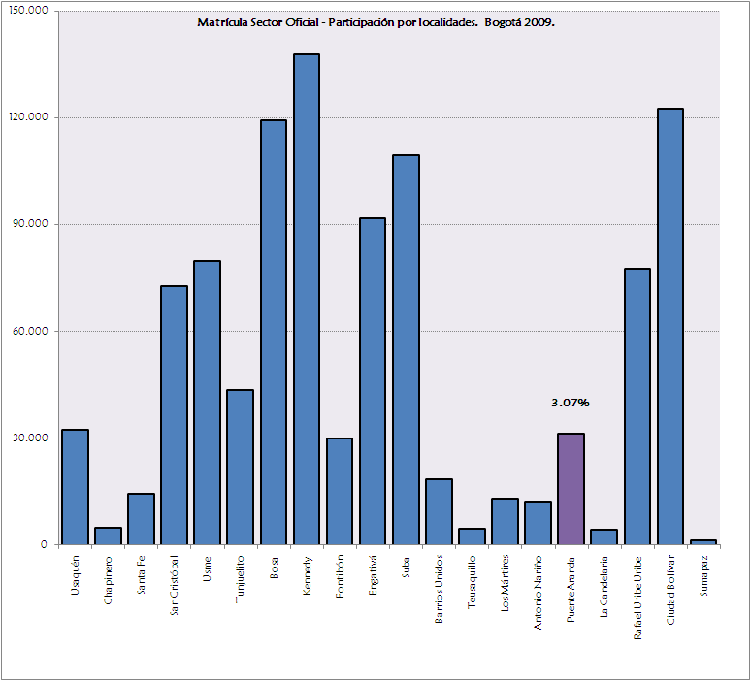
Fuente: Sistema de Matrícula Elaboración: Oficina Asesora de Planeación

Matricula por tipo de colegio

Tabla 13
Matrícula Oficial por tipo de Colegio. Año 2009
Tipo de Colegio | Matrícula | Participación
Oficial Distrital | 31.354 | 100,00%
Concesión | 0 | 0,00%
Convenio | 0 | 0,00%
Total Localidad | 31.354 | 100,00%
Fuente: Sistema de Matricula de la SED. Cálculos: Oficina Asesora de Planeación- SED.

Tabla 14
Matrícula Oficial por nivel y tipo de Colegio. Año 2009
Nivel | Oficial Distrital | Concesión | Convenio | Total
Preescolar | 1.868 | 0 | 0 | 1.868
Primaria | 11.708 | 0 | 0 | 11.708
Secundaria | 11.821 | 0 | 0 | 11.821
Media | 5.271 | 0 | 0 | 5.271
Aceleración | 49 | 0 | 0 | 49
Educación Especial | 0 | 0 | 0 | 0
Educación Adultos | 637 | 0 | 0 | 637
Total Localidad | 31.354 | 0 | 0 | 31.354
Fuente: Sistema de Matricula de la SED. Cálculos: Oficina Asesora de Planeación- SED.

Tabla 15
Matrícula Oficial - Nivel Sisben 2009
1 | 2 | 3 | 4 | 5 | 6 | Sin Sisben | Total Puente Aranda
2610 | 2555 | 8398 | 40 | 2 | 1 | 17748 | 31.354
Fuente: Sistema de Matricula de la SED. Cálculos: Oficina Asesora de Planeación- SED.

Tabla 16
Matrícula Oficial de la localidad según género y tipo de colegio Año 2009
Género | Concesión | Distrital | Convenio | Oficial
Femenino | 0 | 17050 | 0 | 17050
Masculino | 0 | 14304 | 0 | 14304
Total | 0 | 31354 | 0 | 31354
Fuente: Sistema de Matricula de la SED. Cálculos: Oficina Asesora de Planeación- SED.

Tabla 17
Matrícula Oficial de la localidad según género y nivel de escolaridad Año 2009
Género | Preescolar | Primaria | Secundaria | Media | Total
Femenino | 955 | 6296 | 6583 | 3216 | 17050
Masculino | 913 | 5461 | 5533 | 2397 | 14304
Total | 1868 | 11757 | 12116 | 5613 | 31354
Fuente: Sistema de Matricula de la SED. Cálculos: Oficina Asesora de Planeación- SED.
Tabla 18
Matrícula Oficial de la localidad según estrato y tipo de colegio Año 2009
Estrato | Concesión | Distrital | Convenio | Oficial
Estrato 0 | 0 | 1385 | 0 | 1385
Estrato 1 | 0 | 747 | 0 | 747
Estrato 2 | 0 | 5596 | 0 | 5596
Estrato 3 | 0 | 23302 | 0 | 23302
Estrato 4 | 0 | 296 | 0 | 296
Estrato 5 | 0 | 20 | 0 | 20
Estrato 6 | 0 | 8 | 0 | 8
Total | 0 | 31354 | 0 | 31354
Fuente: Sistema de Matricula de la SED. Cálculos: Oficina Asesora de Planeación- SED.

Tabla 19
Matrícula Oficial de la Localidad víctima de conflicto según tipo de colegio Año 2009
Tipo de Conflicto | Concesión | Distrital | Convenio | Oficial
En situación de desplazamiento | 0 | 804 | 0 | 804
Desvinculados de grupos armados | 0 | 3 | 0 | 3
Hijos de adultos desmovilizados | 0 | 2 | 0 | 2
Total | 0 | 809 | 0 | 809
Fuente: Sistema de Matricula de la SED. Cálculos: Oficina Asesora de Planeación- SED.

Tabla 20
Matrícula Oficial de la Localidad víctima de conflicto por nivel de escolaridad Año 2009
Tipo de Conflicto | Preescolar | Primaria | Secundaria | Media | Total
En situación de desplazamiento | 27 | 336 | 315 | 126 | 804
Desvinculados de grupos armados | 0 | 1 | 2 | 0 | 3
Hijos de adultos desmovilizados | 0 | 2 | 0 | 0 | 2
Total | 27 | 339 | 317 | 126 | 809
Fuente: Sistema de Matricula de la SED. Cálculos: Oficina Asesora de Planeación- SED.

Tabla 21
Matrícula Oficial de la Localidad por tipo de discapacidad y tipo de colegio Año 2009
Tipo de discapacidad | Concesión | Distrital | Convenio | Oficial
Sordera Profunda | 0 | 1 | 0 | 1
Hipoacusia o Baja audición | 0 | 6 | 0 | 6
Baja visión diagnosticada | 0 | 34 | 0 | 34
Ceguera | 0 | 2 | 0 | 2
Parálisis cerebral | 0 | 3 | 0 | 3
Lesión neuromuscular | 0 | 16 | 0 | 16
Autismo | 0 | 2 | 0 | 2
Deficiencia cognitiva (Retardo Mental) | 0 | 77 | 0 | 77
Síndrome de Down | 0 | 1 | 0 | 1
Múltiple | 0 | 2 | 0 | 2
Total | 0 | 144 | 0 | 144
Fuente: Sistema de Matricula de la SED. Cálculos: Oficina Asesora de Planeación- SED.

Tabla 22
Matrícula Oficial de la Localidad por tipo de discapacidad y nivel de escolaridad Año 2009
Tipo de discapacidad | Preescolar | Primaria | Secundaria | Media | Total
Sordera Profunda | 0 | 1 | 0 | 0 | 1
Hipoacusia o Baja audición | 0 | 1 | 4 | 1 | 6
Baja visión diagnosticada | 0 | 23 | 8 | 3 | 34
Ceguera | 0 | 1 | 1 | 0 | 2
Parálisis cerebral | 0 | 2 | 0 | 1 | 3
Lesión neuromuscular | 1 | 3 | 7 | 5 | 16
Autismo | 0 | 1 | 1 | 0 | 2
Deficiencia cognitiva (Retardo Mental) | 1 | 42 | 26 | 8 | 77
Síndrome de Down | 0 | 1 | 0 | 0 | 1
Múltiple | 0 | 1 | 1 | 0 | 2
Total | 2 | 76 | 48 | 18 | 144
Fuente: Sistema de Matricula de la SED. Cálculos: Oficina Asesora de Planeación- SED.

Tabla 23
Matrícula Oficial de la Localidad según grupo étnico y tipo de colegio Año 2009
Grupo étnico | Concesión | Distrital | Convenio | Oficial
Negritudes | 0 | 35 | 0 | 35
Rom (Gitanos) | 0 | 3 | 0 | 3
Indígenas | 0 | 27 | 0 | 27
Total | 0 | 65 | 0 | 65
Fuente: Sistema de Matricula de la SED. Cálculos: Oficina Asesora de Planeación- SED.

Tabla 24
Matrícula Oficial de la Localidad según grupo étnico y nivel de escolaridad Año 2009
Grupo étnico | Preescolar | Primaria | Secundaria | Media | Total
Negritudes | 0 | 14 | 15 | 6 | 35
Rom (Gitanos) | 0 | 1 | 2 | 0 | 3
Indígenas | 1 | 9 | 15 | 2 | 27
Total | 1 | 24 | 32 | 8 | 65
Fuente: Sistema de Matricula de la SED. Cálculos: Oficina Asesora de Planeación- SED.

Tabla 25
Matrícula Oficial de la Localidad con capacidades excepcionales por tipo de colegio Año 2009
Tipo de capacidad | Concesión | Distrital | Convenio | Oficial
Superdotado | 0 | 5 | 0 | 5
Con talento científico | 0 | 1 | 0 | 1
Con talento tecnológico | 0 | 3 | 0 | 3
Con talento subjetivo | 0 | 5 | 0 | 5
Total | 0 | 14 | 0 | 14
Fuente: Sistema de Matricula de la SED. Cálculos: Oficina Asesora de Planeación- SED.

Tabla 26
Matrícula Oficial de la Localidad con capacidades excepcionales por nivel de escolaridad Año 2009
Tipo de capacidad | Preescolar | Primaria | Secundaria | Media | Total
Superdotado | 0 | 3 | 2 | 0 | 5
Con talento científico | 0 | 1 | 0 | 0 | 1
Con talento tecnológico | 0 | 3 | 0 | 0 | 3
Con talento subjetivo | 0 | 3 | 1 | 1 | 5
Total | 0 | 10 | 3 | 1 | 14
Fuente: Sistema de Matricula de la SED. Cálculos: Oficina Asesora de Planeación- SED.

MATRICULA NO OFICIAL

La matrícula del Sector no oficial de la educación del distrito capital se obtiene mediante el Censo C-600, el cual es diligenciado por cada uno de los colegios oficiales y no oficiales. Dicha información estadística es validada tanto por el Departamento Nacional de Estadística como por la Secretaria de Educación del Distrito. Debido a que no todos los colegios reportan la información, por lo que es necesario recurrir a la imputación de datos, que consiste en una técnica estadística para completar información faltante, teniendo en cuenta los reportes realizados en años anteriores y el crecimiento que ha tenido año tras año la matrícula no oficial.

A continuación se presenta información sobre la evolución de la matrícula en el sector no oficial.

Tabla 27
Evolución de la matrícula Oficial y No Oficial por localidad Años 2004-2009
Localidad | 2004 | 2005 | 2006 | 2007 | 2008 | 2009
Oficial (1) | 34994 | 34439 | 33943 | 34368 | 32591 | 31354
No Oficial (2) | 21523 | 23554 | 23795 | 22187 | 23451 | 23367
Total | 56517 | 57993 | 57738 | 56555 | 56042 | 54721
Fuentes: (1) Matricula oficial: Sistema de Matrícula de la SED (2) Matrícula no oficial: imputada a partir de Censos C-600.
Cálculos: Oficina Asesora de Planeación.

Tabla 28
Matrícula No Oficial según nivel de escolaridad y participación de la localidad en el total de la matrícula no oficial para Bogotá Año 2009
Localidad | Preescolar | Primaria | Secundaria | Media | Total
Puente Aranda | 5.440 | 9.310 | 6.207 | 2.410 | 23.367
Total Matricula No Oficial | 110.821 | 228.019 | 174.785 | 77.719 | 591.344
% de Participación | 4,91% | 4,08% | 3,55% | 3,10% | 3,95%
Fuentes: Matrícula no oficial imputada a partir de Censos C-600.
Cálculos: Oficina Asesora de Planeación.

Gráfico 6

Fuentes: Matrícula no oficial imputada a partir de Censos C-600. Elaboración: Oficina Asesora de Planeación.

Tasas de Cobertura
Tabla 29
Tasa de Cobertura Bruta por niveles de escolaridad para la Localidad 2004-2009
Localidad | 2004 | 2005 | 2006 | 2007 | 2008 | 2009
Preescolar | 83,9% | 89,5% | 94,9% | 95,0% | 100,2% | 104,6%
Primaria | 115,7% | 120,7% | 118,6% | 115,7% | 116,8% | 114,8%
Secundaria | 110,1% | 113,3% | 114,9% | 117,3% | 115,6% | 113,4%
Media | 86,9% | 91,7% | 92,8% | 89,3% | 90,6% | 93,1%
Total | 104,7% | 109,2% | 109,9% | 108,9% | 109,7% | 109,2%
Fuentes: Matricula oficial: Sistema de Matrícula de la SED Matrícula no oficial: imputada a partir de Censos C-600.
Cálculos: Oficina Asesora de Planeación.
Gráfico 7

Fuentes: Matricula oficial: Sistema de Matrícula de la SED Matrícula no oficial: imputada a partir de Censos C-600.
Elaboración: Oficina Asesora de Planeación.

Gráfico 8
Fuentes: Matricula oficial: Sistema de Matrícula de la SED Matrícula no oficial: imputada a partir de Censos C-600.
Elaboración: Oficina Asesora de Planeación

RESULTADOS PRUEBAS DE ESTADO ICFES 2008

Los exámenes de estado para Ingreso a la Educación Superior son pruebas académicas de cobertura nacional, de carácter oficial y obligatorio que tiene como propósito comprobar niveles mínimos de aptitudes y conocimientos de quienes aspiran a ingresar a las Instituciones del Sistema de Educación Superior De igual manera estos exámenes ofrecen a los examinandos un tipo de evaluación homogénea y suministra a las instituciones de educación Superior un punto de referencia para definir sobre la admisión de sus alumnos”.

A Continuación se presentan los resultados obtenidos por los colegios de la localidad desagregados por categoría de clasificación.

Tabla 30
Resultados de Pruebas de Estado – ICFES 2008 por tipo de colegio y categorías de clasificación
TIPO DE COLEGIO | MUY SUPERIOR | SUPERIOR | ALTO | MEDIO | BAJO | INFERIOR | MUY INFERIOR | TOTAL COLEGIOS
Oficiales | 0 | 2 | 10 | 10 | 4 | 0 | 0 | 26
No Oficiales | 1 | 11 | 4 | 7 | 1 | 0 | 0 | 24
Desempeño general | 1 | 13 | 14 | 17 | 5 | 0 | 0 | 50
Fuente: Dirección de Evaluación de la Educación - Elaboración: Oficina Asesora de Planeación

Gráfico 9
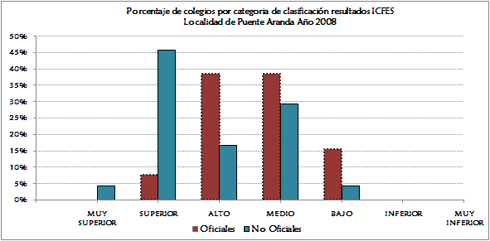
Fuente: Dirección de Evaluación de la Educación - Elaboración: Oficina Asesora de Planeación

INDICADORES DE EFICIENCIA INTERNA

Los indicadores de eficiencia interna miden la capacidad del sistema educativo para retener la población que ingresa y para promover a dicha población con la debida fluidez hasta culminar el ciclo académico. Estos indicadores se calculan con un año de rezago, ya que se requiere finalizar el año escolar para tener la información pertinente para realizar los cálculos.
En la siguiente tabla se encuentran los indicadores de eficiencia interna (aprobación, reprobación y deserción), desagregados en sector y por tipo de colegio.

Tabla 31
Indicadores de Eficiencia Interna por sector y nivel educativo 2008
SECTOR | TASAS | Nivel
SECTOR | TASAS | Preescolar | Primaria | Secundaria | Media
OFICIAL | Tasa Aprobación | 94,1 | 92,9 | 88,4 | 89,3
OFICIAL | Tasa Reprobación | 0,3 | 2,8 | 7 | 7,7
OFICIAL | Tasa Deserción | 5,7 | 4,3 | 4,6 | 2,9
NO OFICIAL | Tasa Aprobación | 96,4 | 96,7 | 94,2 | 95,4
NO OFICIAL | Tasa Reprobación | 0,4 | 1,3 | 4,2 | 3,2
NO OFICIAL | Tasa Deserción | 3,2 | 2 | 1,6 | 1,4
Notas: Tasa de Deserción Intra-anual, niños que abandonan sus estudios durante el transcurso del año lectivo. El cálculo Incluye sólo la jornada diurna de los Colegios de educación formal regular.
Fuente: Censo C-600 Cálculos: Oficina Asesora de Planeación- SED.

Tabla 32
Evolución de los Indicadores de Eficiencia Interna por Sector 2004-2008
Sector | Tasas | 2004 | 2005 | 2006 | 2007 | 2008
OFICIAL | Tasa Aprobación | 93,4 | 91,8 | 91,3 | 89,6 | 90,6
OFICIAL | Tasa Reprobación | 3,8 | 4,3 | 4,2 | 5,0 | 5,1
OFICIAL | Tasa Deserción | 2,8 | 3,7 | 4,5 | 5,4 | 4,3
NO OFICIAL | Tasa Aprobación | 95,9 | 95,1 | 96,9 | 96,6 | 95,8
NO OFICIAL | Tasa Reprobación | 2,4 | 2,6 | 1,8 | 1,9 | 2,1
NO OFICIAL | Tasa Deserción | 1,6 | 2,3 | 1,3 | 1,5 | 2,1
Notas: Tasa de Deserción Intra-anual, niños que abandonan sus estudios durante el transcurso del año . electivo. El cálculo Incluye sólo la jornada diurna de los Colegios de educación formal regular.
Fuente: Censo C-600 Cálculos: Oficina Asesora de Planeación- SED.

Gráfico 10
Fuente: Censo C-600. Cálculos: Oficina Asesora de Planeación- SED.

Gráfico 11
Fuente: Censo C-600, Cálculos: Oficina Asesora de Planeación- SED.

Gráfico 12
Fuente: Censo C-600. Cálculos: Oficina Asesora de Planeación- SED

INFORMACION DESAGREGADA POR COLEGIO

Datos Generales a 2009
Tabla 33

Datos de Oferta, demanda, matrícula y déficit por tipo de colegio Localidad de Puente Aranda Año 2009
TIPO DE COLEGIO | OFERTA | DEMANDA | DEFICIT DE OFERTA POR COLEGIO | MATRICULA | OFERTA MENOS MATRICULA
Oficial Distrital | 34955 | 35454 | -499 | 31282 | 3673
Concesión | 0 | 0 | 0 | 0 | 0
Convenio | 0 | 0 | 0 | 0 | 0
Jardín SDIS | 72 | 72 | 0 | 72 | 0
Nota: La demanda está compuesta por los promocionados más los inscritos que solicitaron cupo en colegios de esa localidad como primera opción más los no inscritos que fueron asignados a ese colegio.
Fuente: Sistema de Matricula de la SED. Cálculos: Oficina Asesora de Planeación- SED.

A continuación se presentan los datos generales de oferta, demanda y matrícula para el año 2009, desagregado a nivel y por tipo de colegio.

Tabla 34
Datos de Oferta, demanda y matrícula en colegios oficiales distritales de la Localidad de Puente Aranda Año 2009
COLEGIO | UPZ | OFERTA | DEMANDA | DEFICIT DE OFERTA POR COLEGIO | MATRICULA | OFERTA MENOS MATRICULA
COL DE CULTURA POPULAR | CIUDAD MONTES | 1740 | 1702 | 38 | 1602 | 138
COLEGIO LA MERCED | ZONA INDUSTRIAL | 4714 | 5992 | -1278 | 4442 | 272
COLEGIO SILVERIA ESPINOSA DE RENDON | PUENTE ARANDA | 3021 | 3028 | -7 | 2569 | 452
COLEGIO ANDRES BELLO | MUZU | 3646 | 3552 | 94 | 3358 | 288
COLEGIO EL JAZMIN | CIUDAD MONTES | 3088 | 3022 | 66 | 2882 | 206
COLEGIO ESPAÑA | ZONA INDUSTRIAL | 996 | 699 | 297 | 570 | 426
COLEGIO BENJAMIN HERRERA | MUZU | 2997 | 2922 | 75 | 2654 | 343
COLEGIO JOSE JOAQUIN CASAS | PUENTE ARANDA | 773 | 600 | 173 | 482 | 291
COLEGIO ANTONIO JOSE DE SUCRE | PUENTE ARANDA | 830 | 656 | 174 | 576 | 254
COLEGIO MARCO ANTONIO CARREÑO SILVA | CIUDAD MONTES | 2393 | 2333 | 60 | 2097 | 296
COLEGIO LUIS VARGAS TEJADA | CIUDAD MONTES | 1706 | 1566 | 140 | 1435 | 271
COLEGIO SORRENTO | SAN RAFAEL | 2748 | 2968 | -220 | 2696 | 52
COLEGIO JOSE MANUEL RESTREPO | SAN RAFAEL | 1920 | 1951 | -31 | 1792 | 128
COLEGIO LUIS CARLOS GALAN SARMIENTO | CIUDAD MONTES | 1866 | 2053 | -187 | 1844 | 22
COLEGIO JULIO GARAVITO ARMERO | MUZU | 2517 | 2410 | 107 | 2283 | 234
Nota: La demanda está compuesta por los promocionados más los inscritos que solicitaron cupo en ese colegio como primera opción más los no inscritos que fueron asignados a ese colegio.
Fuente: Sistema de Matricula de la SED. Cálculos: Oficina Asesora de Planeación- SED.

Tabla 35
Datos de Oferta, demanda y matrícula en el jardín SDIS
de la Localidad de Puente Aranda Año 2009
COLEGIO | UPZ | OFERTA | DEMANDA | DEFICIT DE OFERTA POR COLEGIO | MATRICULA | OFERTA MENOS MATRICULA
JARDÍN INFANTIL SATÉLITE PRIMAVERA | CIUDAD MONTES | 72 | 72 | 0 | 72 | 0
Nota: La demanda está compuesta por los promocionados más los inscritos que solicitaron cupo en ese colegio como primera opción más los no inscritos que fueron asignados a ese colegio.
Fuente: Sistema de Matricula de la SED. Cálculos: Oficina Asesora de Planeación- SED.

Tasas de Eficiencia Interna 2008

Tabla 36
Tasas de aprobación, reprobación y deserción en colegios oficiales distritales
de la Localidad de Puente Aranda Año 2008
Colegio | Tasa Aprobación | Tasa Reprobación | Tasa Deserción
COL DE CULTURA POPULAR | 86,26 | 5,33 | 8,41
COL LA MERCED | 96,81 | 3,19 | 0,00
COL SILVERIA ESPINOSA DE RENDON | 90,12 | 4,42 | 5,47
COL ANDRES BELLO | 88,68 | 4,51 | 6,81
COL EL JAZMIN | 94,21 | 5,79 | 0,00
COL ESPAÑA | 79,18 | 6,37 | 14,46
COL BENJAMIN HERRERA | 87,25 | 5,34 | 7,41
COL JOSE JOAQUIN CASAS | 81,42 | 4,55 | 14,03
COL ANTONIO JOSE DE SUCRE | 91,76 | 5,73 | 2,51
COL MARCO ANTONIO CARREÑO SILVA | 91,10 | 3,89 | 5,01
COL LUIS VARGAS TEJADA | 88,38 | 6,65 | 4,97
COL SORRENTO | 83,06 | 12,21 | 4,73
COL JOSE MANUEL RESTREPO | 88,97 | 4,42 | 6,61
COL LUIS CARLOS GALAN SARMIENTO | 95,05 | 4,95 | 0,00
COL JULIO GARAVITO ARMERO | 98,49 | 1,51 | 0,00
Fuente: Censo C-600 año 2009.
Cálculos: Oficina Asesora de Planeación- SED.

Población en Edad Escolar, que corresponde a la población entre los 5 y 17 años de edad.
Plan Sectorial de Educación 2008-2012 “Educación de calidad para una Bogotá Positiva” Pág 74
www.unad.edu.co/escuelas/index.php
La propedéutica, refiere la comprensión del proceso de aprendizaje como un conjunto de saberes y experiencias que se constituyen en una dinámica permanente entre lo nuevo y lo ya adquirido, permitiendo de forma progresiva y articulada la adquisición, la complejidad y la transferibilidad de los conocimientos.
Foro Educativo Distrital 2008. Documento para la discusión del eje temático “Hacia un sistema de evaluación integral dialógica y formativa de los aprendizajes de los estudiantes para la Reorganización de la Enseñanza por Ciclos educativos” Subsecretaria Académica 2008. Página 5.
Artículo 1 del Decreto 2343 del 04 de septiembre de 1980 por medio del cual se reglamentan los exámenes de estado para ingreso a la educación superior.

